+ Trang đặt (Tạo form gồm những thông tin để đặt phù hợp với chủ đề của mình)

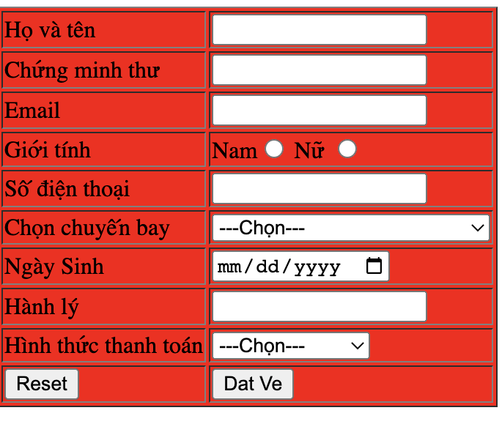

* Ở file js xử lý hiện lên thông báo xin chào đây là (trang quản lý …. ) khi vào web